02.09.2025

Vabariigi Valitsuse korralduse „Vabariigi Valitsuse 31. oktoobri 2024. a korralduse nr 211 „Tallinna piirkonna kõrgepingevõrgu tugevdamise riigi eriplaneeringu ja keskkonnamõju strateegilise hindamise algatamine“ muutmine seoses planeeringuala muutmisega“ eelnõu seletuskiri

1. SISSEJUHATUS

1.1. Sisukokkuvõte

Majandus- ja Kommunikatsiooniministeerium (MKM) Tallinna piirkonna kõrgepingevõrgu tugevdamise riigi eriplaneeringu (REP) koostamise korraldajana tegi 03.06.2025 kirjaga nr 13-3/2132-1 ettepaneku Elering AS-le (edaspidi Elering) kui riigi eriplaneeringu algatamise taotluse esitajale muuta Vabariigi Valitsuse 31.10.2024. a korraldusega nr 211 „Tallinna piirkonna kõrgepingevõrgu tugevdamise riigi eriplaneeringu ja keskkonnamõju strateegilise hindamise algatamine“ algatatud riigi eriplaneeringu planeeringuala. Elering andis 17.06.2025 kirjaga nr 11-4/2025/519-2 MKM-ile teada, et täiendavate trassikoridoride alternatiivide kaalumine ning planeeringuala muutus on kooskõlas planeeringu eesmärkidega. REP planeeringuala on vaja laiendada, kuna tulenevalt olemasolevast ja kavandatud maakasutusest Tallinna piirkonna kõrgepingevõrgu tugevdamise REP-i alal ei pruugi kõik eelnevalt läbi viidud eelanalüüsis pakutud võimalikud trassikoridorid olla ellu viidavad. Seetõttu teeb MKM ettepaneku planeeringuala laiendada ning kaasata sellesse täiendavalt perspektiivse Rail Baltic raudtee koridor, Tallinna-Tapa olemasoleva raudtee koridor ja olemasoleva Aruküla-Lasnamäe 110 kV kõrgepingeliini koridor ning nende vahele jääv tiheasustuseta ala, mis võimaldab kaaluda ja võrrelda täiendavaid trassikoridoride alternatiive sellel alal. Tulenevalt suurest avalikust huvist antud maa-ala perspektiivsete kasutusvõimaluste osas ning eesmärgiga tagada selgus, milliste alade seast hakatakse otsima trassikoridore, kus võivad tulevikus piirangud kohalduda, määratletakse muudetud planeeringuala haldusaktiga.

Vabariigi Valitsuse korraldusega laiendatakse Vabariigi Valitsuse 31.10.2024. a korraldusega nr 11 „Tallinna piirkonna kõrgepingevõrgu tugevdamise riigi eriplaneeringu ja keskkonnamõju strateegilise hindamise algatamine“ algatatud riigi eriplaneeringu planeeringuala.

1.2. Eelnõu ettevalmistaja

Eelnõu ja seletuskirja koostasid MKM maa- ja ruumipoliitika osakonna nõunik Alan Rood (tel 5556 8761, e-post alan.rood@mkm.ee) ja riigi planeeringute valdkonnajuht Kadi-Kaisa Tarkiainen (tel 5850 5436, e-post kadi-kaisa.tarkiainen@mkm.ee). Eelnõu juriidilist kvaliteeti kontrollisid MKM õigusosakonna õigusnõunikud Käddi Tammiku (kaddi.tammiku@mkm.ee) ja Ragnar Kass (ragnar.kass@mkm.ee).

2. KORRALDUSE EESMÄRK

Korralduse eesmärk on laiendada Vabariigi Valitsuse 31.10.2024. a korraldusega nr 211 „Tallinna piirkonna kõrgepingevõrgu tugevdamise riigi eriplaneeringu ja keskkonnamõju strateegilise hindamise algatamine“ algatatud riigi eriplaneeringu planeeringuala selliselt, et oleks üheselt mõistetav, et olemasoleva Aruküla alajaama ja kavandatava uue alajaama vahel kaalutakse ja võrreldakse täiendavaid trassikoridoride alternatiive. Planeeringualasse kaasatakse täiendavalt perspektiivse Rail Baltic raudtee koridor, Tallinna-Tapa olemasoleva raudtee koridor ja olemasoleva Aruküla-Lasnamäe 110 kV kõrgepingeliini koridor ning nende vahele jääv tiheasustuseta ala.

3. EELNÕU SISU

Tuginedes Riigikohtu senisele praktikale tuleb Vabariigi Valitsuse otsust riigi eriplaneeringu algatamiseks käsitleda menetlustoiminguna (RKHKo 11.10.2018, 3-17-2132, punkt 8). Kuigi kõnesoleval juhul on Vabariigi Valitsus REP-i planeerimisseaduse § 28 lõike 1 alusel juba algatanud, peab MKM vajalikuks samale õiguslikule alusele tuginevalt täiendava menetlustoimingu tegemise, mille eesmärgiks on juba algatatud riigi eriplaneeringu planeerimisala laiendamine – olemuslikult on tegemist riigi eriplaneeringu menetluse eseme laiendamisega. Kuivõrd planeeringuala laiendamine on kantud algselt algatatud REP-i koostamise eesmärgist, ei ole tegemist uue/täiendava riigi eriplaneeringu algatamisega.

Eelnõu punkti 1 kohaselt laiendab Vabariigi Valitsus tulenevalt planeeringu koostamist korraldava MKM-i ettepanekul Vabariigi Valitsuse 31.10.2024. a korraldusega nr 211 „Tallinna piirkonna kõrgepingevõrgu tugevdamise riigi eriplaneeringu ja keskkonnamõju strateegilise hindamise algatamine“ algatatud riigi eriplaneeringu planeeringuala.

Korralduse eelnõu kohaselt on planeeringuala laiendatud piisavas ulatuses, et analüüsida ja kaaluda täiendavaid elektriliini trassikoridori alternatiive, kasutades muuhulgas ära olemasoleva ja kavandatava taristu koridore (perspektiivse Rail Baltic raudtee koridor, Tallinna-Tapa olemasoleva raudtee koridor ja olemasoleva Aruküla-Lasnamäe 110 kV kõrgepingeliini koridor) ning nende vahele jäävat tiheasustuseta ala (joonis 1).
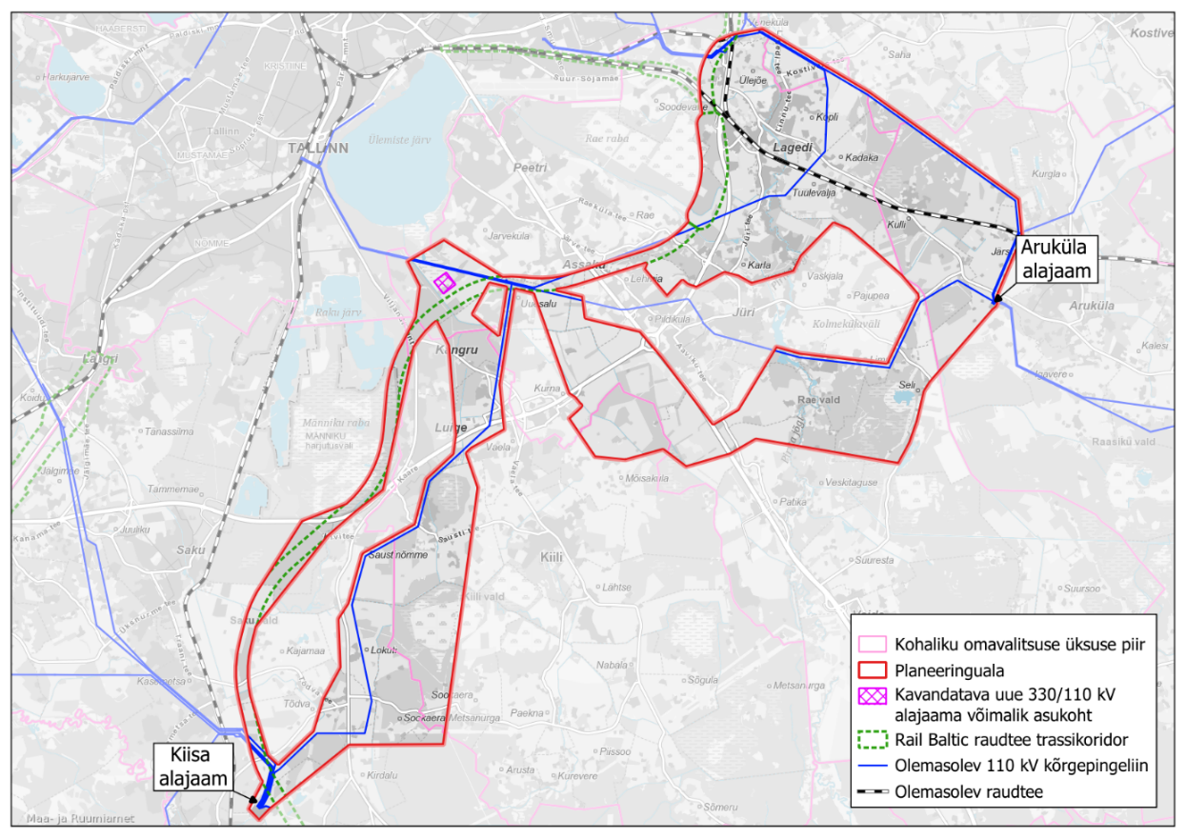
Joonis 1. Tallinna piirkonna kõrgepingevõrgu tugevdamise riigi eriplaneeringu planeeringuala koos olemasoleva ja kavandatud taristu koridoridega

Laiendatud planeeringuala hõlmab Harju maakonnas Saku valda, Kiili valda, Rae valda, Raasiku valda ja Jõelähtme valda. Planeeringuala laieneb 64,71 km²-lt 106,38 km²-le.
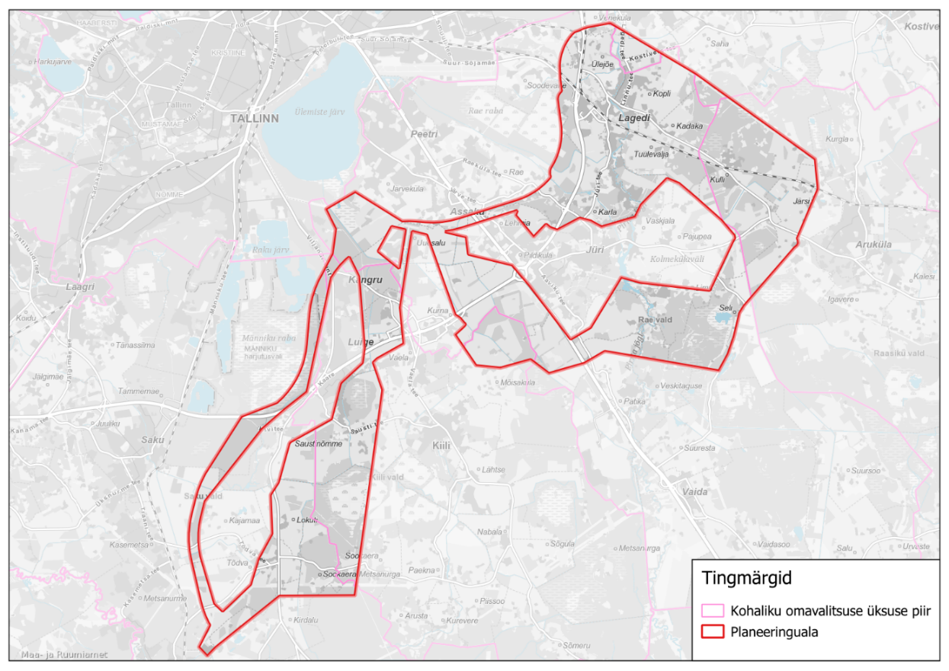
Joonis 2. Tallinna piirkonna kõrgepingevõrgu tugevdamise riigi eriplaneeringu planeeringuala asukoht ja piir

Kui planeeringu koostamise ja mõjude hindamise käigus selgub, et kavandatava Tallinna piirkonna kõrgepingevõrgu tugevdamise mõjuala keskkonnamõju hindamise ja keskkonnajuhtimissüsteemi seaduse (KeHJS) § 2² tähenduses on suurem kui REP ja KSH algatamisel teadaolev planeeringuala, võib kavandatava ehitisega kaasnevate mõjude hindamine hõlmata suurema territooriumi kui planeeringuala. Planeeringualas toimub Tallinna piirkonna kõrgepingevõrgu tugevdamise kavandamiseks vajaliku tervikliku ruumilahenduse loomine.

Eelnõu punkti 2 kohaselt teavitab MKM planeeringu koostamise korraldamisel planeeringuala muutmisest vastavalt planeerimisseaduse § 31 lõigetele 1–3. Samuti avaldab MKM info muudetud planeeringualast planeeringu veebilehel portaalis riigiplaneering.ee.

4. EELNÕU TERMINOLOOGIA

Eelnõus ei kasutata uusi ega võõrsõnalisi termineid, mida õigusaktides ei ole varem kasutatud.

5. EELNÕU VASTAVUS EUROOPA LIIDU ÕIGUSELE

Eelnõu ei ole seotud Euroopa Liidu õigusega.

6. Tallinna piirkonna kõrgepingevõrgu tugevdamise RIIGI ERIPLANEERINGU PLANEERINGUALA LAIENDAMISE EELDATAVAD MÕJUD

Planeeringuala laiendatavale osale jääb mitmeid erinevaid kultuurimälestisi, sh ehitis- ja arheoloogiamälestisi, mille puhul tuleb planeeringulahenduse täpsustamisel ja realiseerimisel tagada nende säilimine ja ehitismälestiste puhul ka soodne keskkond nende edasiseks kasutamiseks.

Laiendatav planeeringuala osa hõlmab mitmetes kohtades kaitsealuste liikide leiukohti ja püsielupaiku. Natura hindamise vajadust ei ole ette näha, kuna planeeritav tegevus ei mõjuta Natura 2000 alasid. Kui planeerimisprotsessi käigus selgub, et planeeringuga kavandatav tegevus võib mõjutada Natura ala, on planeeringu koostamisel vajalik läbi viia Natura eelhindamine ja vajadusel ka Natura asjakohane hindamine. Ebasoodsa mõju olemasolu korral hinnatakse ka ebasoodsa keskkonnamõju ennetamise, vältimise, vähendamise ja leevendamise ning põhjendatud juhul ka heastamise meetmeid ning vajadusel määratakse keskkonnaseire meetmed.

7. KORRALDUSE TÄITMISEGA SEOTUD TEGEVUSED JA VAJALIKUD KULUD

7.1. Korralduse avalikustamine ja avalikustamisega kaasnevad kulud

Vastavalt planeerimisseaduse § 31 lõigetele 1–3 kaasatakse planeeringumenetluse käigus erinevates planeeringuetappides kõiki puudutatud ja planeeringu tulemustest huvitatud isikuid.

REP-i planeeringualasse kaasamisest teavitatakse lisandunud alale jäävate kinnisasjade omanikke elektrooniliselt, st teavitus edastatakse elektronposti aadressil. MKM-ile ei kaasne kulu riigi eriplaneeringu planeeringuala laiendamisest teavitamisega läbi riigiportaali.

7.2. Korralduse täitmisega seotud kulud

REP ala laiendamisega ei kaasne täiendavaid kulusid võrreldes REP-i koostamiseks korraldatava riigihankeks kavandatud kuludega.

PlanS § 4 lõike 2¹ kohaselt võib planeeringu koostamise korraldaja ehitusprojekti koostamise aluseks oleva planeeringu tellimise ja PlanS § 4 lõike 2 punktis 5 nimetatud mõjude hindamise kulude kandmiseks sõlmida lepingu planeeringu koostamisest huvitatud isikuga. PlanS § 4 lõike 2 punktis 5 nimetatud mõjudeks on planeeringu elluviimisega kaasnevad asjakohased majanduslikud, kultuurilised, sotsiaalsed ja looduskeskkonnale avalduvad mõjud, sealhulgas KSH.

Antud juhul on planeeringu koostamisest huvitatud isikuks Elering, kellega on sõlmitud koostöökokkulepe nr 1.1-4/21, (allkirjastatud 09.10.2024), mille kohaselt Elering kannab riigi eriplaneeringu koostamise kulud, sh tasub PlanS § 4 lõike 2 punktis 5 sätestatud mõjude hindamise ning riigi eriplaneeringu koostamiseks vajalike uuringute eest. Tulenevalt asjaolust, et Elering on oma eespool viidatud 17.06.2025 kirjas nr 11-4/2025/519-2 kinnitanud, et on nõus planeeringuala laiendamisega, viitamata seejuures potentsiaalsele võimalusele planeeringu koostamise ja mõjude hindamise tellimisega seotud kulude kasvule või sellele, et Elering ei oleks valmis potentsiaalselt kasvavaid kulusid kandma, ei kaasne planeeringuala laiendamisest riigile täiendavaid kulusid.

Alates 01.01.2025 kannab MKM riigi eriplaneeringu ja selle mõjude hindamisega seotud menetluskulud (nt teavitamise ja avalikustamisega seotud kulud, projektijuhi palgakulu).

Teadaolevalt riigi eriplaneeringu ajaline kestus ei pikene tulenevalt planeeringuala muutusest. Riigi eriplaneeringu koostamise ajaline kestus täpsustub planeerimisprotsessis ning sõltub eelkõige mõjude hindamise ja planeeringulahenduse läbirääkimiste protsesside sujumisest.

8. KORRALDUSE JÕUSTUMINE

Korraldus jõustub üldises korras.

9. KORRALDUSE EELNÕU KOOSKÕLASTAMINE

Eelnõu esitati eelnõude infosüsteemi (EIS) kaudu kooskõlastamiseks järgmistele valitsusasutustele: Riigikantselei, Kliimaministeerium, Kaitseministeerium, Siseministeerium, Kultuuriministeerium, Välisministeerium, Rahandusministeerium, Sotsiaalministeerium ning Regionaal- ja Põllumajandusministeerium.

Eelnõu esitati EIS kaudu kooskõlastamiseks ka järgmisele üleriigilisele kohaliku omavalitsuse üksuse liidule: Eesti Linnade ja Valdade Liit (ELVL).

Eelnõu esitati arvamuse avaldamiseks Saku vallale, Kiili vallale, Rae vallale, Raasiku vallale, Jõelähtme vallale, MTÜ-le Harjumaa Omavalitsuste Liit, Eesti Keskkonnaühenduste Kojale, Riigimetsa Majandamise Keskusele, Elering AS-le, AS-le Eesti Raudtee ning Rail Baltic Estonia OÜ-le.

Märkuste arvestamist või arvestamata jätmist on käsitletud seletuskirja lisas.

Vabariigi Valitsuse korralduse „Vabariigi Valitsuse 31. oktoobri 2024. a korralduse nr 211
„Tallinna piirkonna kõrgepingevõrgu tugevdamise riigi eriplaneeringu ja keskkonnamõju
strateegilise hindamise algatamine“ muutmine seoses planeeringuala muutmisega“ eelnõu seletuskiri
Lisa

Kooskõlastustabel

 | Kooskõlastaja/arvamuse esitaja | Märkused, ettepanekud | Majandus- ja Kommunikatsiooniministeeriumi seisukoht
1. | Rahandusministeerium  08.07.2025 (EIS) | Kooskõlastatud märkusteta | Teadmiseks võetud
2. | Siseministeerium  21.07.2025 (EIS) | Kooskõlastatud märkusteta | Teadmiseks võetud
3. | Välisministeerium  21.07.2025 (EIS) | Kooskõlastatud märkusteta | Teadmiseks võetud
4. | Rae Vallavalitsus  24.07.2025 kiri nr 15-6/4419-1 | Rae valla hinnangul laiendades eriplaneeringu ala ulatust laiendatakse ka kohaliku omavalitsuse territooriumil liini talumise kohustust, eriti olukorras, kus seda laiendatakse tiheasustatud aladel. Lisaks tuleb arvestada, et planeeringuga kavandatav ei oma mõju ainult konkreetse taristu asukohale, vaid talumise mõju ulatus on laiem – see hõlmab näiteks kohalike elanike igapäevast elukeskkonda, kinnisvara väärtust, visuaalset maastikku, turvalisust ning sotsiaalset heaolu. Kõrgepingeliinide ja muu taristu lisandumine võib suurendada elanike talumiskoormust nii füüsiliselt (nt tervisemõjud, müratase, elektromagnetväljad) kui ka sotsiaalselt (nt elukeskkonna kvaliteedi ja atraktiivsuse vähenemine).  Seetõttu leiab Rae vald, et laiendatud planeeringuala puhul on vajalik kaaluda elanikele täiendava liini talumise kompensatsiooni. Üheks võimalikuks meetmeks on olemasolevate kõrgpingeliinide viimine maakaablisse alevike (Jüri, Lagedi, Assaku) piirkondades, kus need läbivad tihedalt asustatud elamualasid või keskuseid. See aitaks vähendada nii visuaalset kui ka elukeskkonna kvaliteediga seotud koormust ning tagada õiglasema tasakaalu taristuarenduse ja kohalike kogukondade huvide vahel. | Ettepanekut kaalutakse planeeringulahenduse koostamisel.
5. | Kliimaministeerium  25.07.2025 e-kiri | Kooskõlastatud märkusteta | Teadmiseks võetud
6. | Regionaal- ja Põllumajandusministeerium  28.07.2025 e-kiri | Kooskõlastatud märkusteta | Teadmiseks võetud
7. | Kultuuriministeerium | Loetud kooskõlastatuks vastamistähtaja möödumisel | Teadmiseks võetud
8. | Kaitseministeerium | Loetud kooskõlastatuks vastamistähtaja möödumisel | Teadmiseks võetud
9. | Sotsiaalministeerium | Loetud kooskõlastatuks vastamistähtaja möödumisel | Teadmiseks võetud
10. | Riigikantselei | Loetud kooskõlastatuks vastamistähtaja möödumisel | Teadmiseks võetud
11. | Eesti Linnade ja Valdade Liit | Loetud kooskõlastatuks vastamistähtaja möödumisel | Teadmiseks võetud

Koostöökokkulepe avalikus dokumendiregistris

